微信音视频激活流程
一 注册音视频终端步骤
1.需和后台人员沟通需要激活的设备，提供对应的设备id
需要后台反馈再继续

2.首先打开菜单-> 设置-> 服务器设置，填入指定的 “服务器地址” 和名称，然后稍等会 点击“退出”（图1）
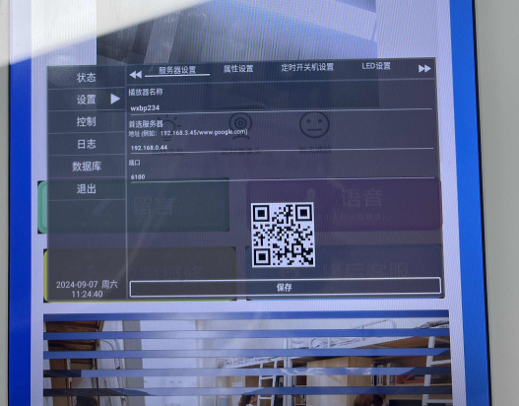 （图1）
3.重新打开sw播放器，打开菜单 -> 设置-> 属性设置-> 点击 “注册”（图2）, 稍等会，如果成功过会出现 {"sn": "编码","isRegistered": true}，否则有可能失败，如果不确定，可以退出apk 重进进去在点击，如果出现编码则注册成功（图3） 注：请勿多次点击注册，点击注册，稍等一段时间，设备需要完成对芯片注册硬件
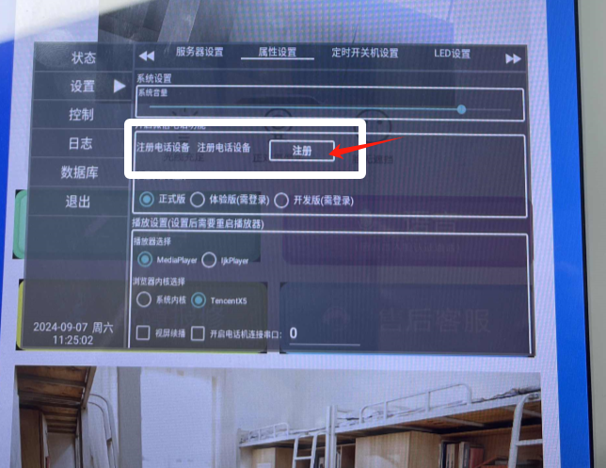（图2）
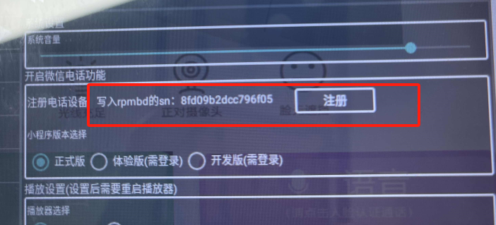（图3）

二 人脸识别激活步骤
1.需和后台人员沟通需要激活的设备，提供对应的设备id

2.打开菜单 -> 设置-> 属性设置 滚动到对应的人脸识别设置位置，确定地址，然后点击“注册人脸引擎”，稍等会，出现cerm下载成功即说明激活软件的签名文件成功下载，点击“退出”。（可去文件夹内查看 sdcard/Face/megvii/xx.cerm）
3.再重新打开sw播放器，查看日志-》是否有显示激活，如不确定，可以去查看文件（sdcard/southwingplayer/debug/facelog/log4.txt）没激活会有日志授权失败的数据打印出来，激活测无,另外看是否有人脸框，可以调整角度，在看是否有人脸框，可以调整角度菜单 -> 设置-> 属性设置 -》“人脸引擎角度”，调整框的对齐
